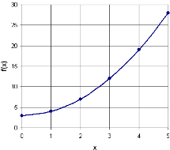 | Crittografia: l’analisi delle frequenze
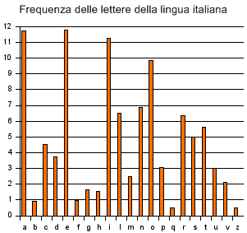
“Ti qcgw qvs qcawbqwow o qodwfs qvs bcb gw dofzo gczoasbhs dsf dofzofs, dsf rwfs 'vc tohhc eisghc' 'vc tohhc eiszzc' 'vc aobuwohc s psjihc', ao gw dofzo dsf tofgw ib'wrso, dsf qodwfs qcas jo eisghc acbrc. Bcb qw ojsjc aow dsbgohc dfwao.”
Costruisci l’istogramma delle frequenze del testo qui sopra:
a | b | c | d | e | f | g | h | I | j | k | l | m | n | o | p | q | r | s | t | u | v | w | x | y | z
Bene! Ora prova a rispondere a queste domande:
- Vedi qualche somiglianza tra i due istogrammi?
………………………………………………………………………………………………
………………………………………………………………………………………………
………………………………………………………………………………………………
- Quali sono le lettere più usate in italiano?
………………………………………………………………………………………………
- Quali sono le lettere più usate nel testo cifrato?
………………………………………………………………………………………………
- Cosa deduci dalle domande 2) e 3)?
………………………………………………………………………………………………
………………………………………………………………………………………………
- Con quale chiave sarà stato cifrato il messaggio?
………………………………………………………………………………………………
………………………………………………………………………………………………

"Fu così che cominciai a capire che non si parla solamente per parlare, per dire ‘ho fatto questo’ ‘ho fatto quello’ ‘ho mangiato e bevuto’, ma si parla per farsi un’idea, per capire come va questo mondo."
Cesare Pavese, La Luna e i Falò.

